. O‘quvchi portfeli

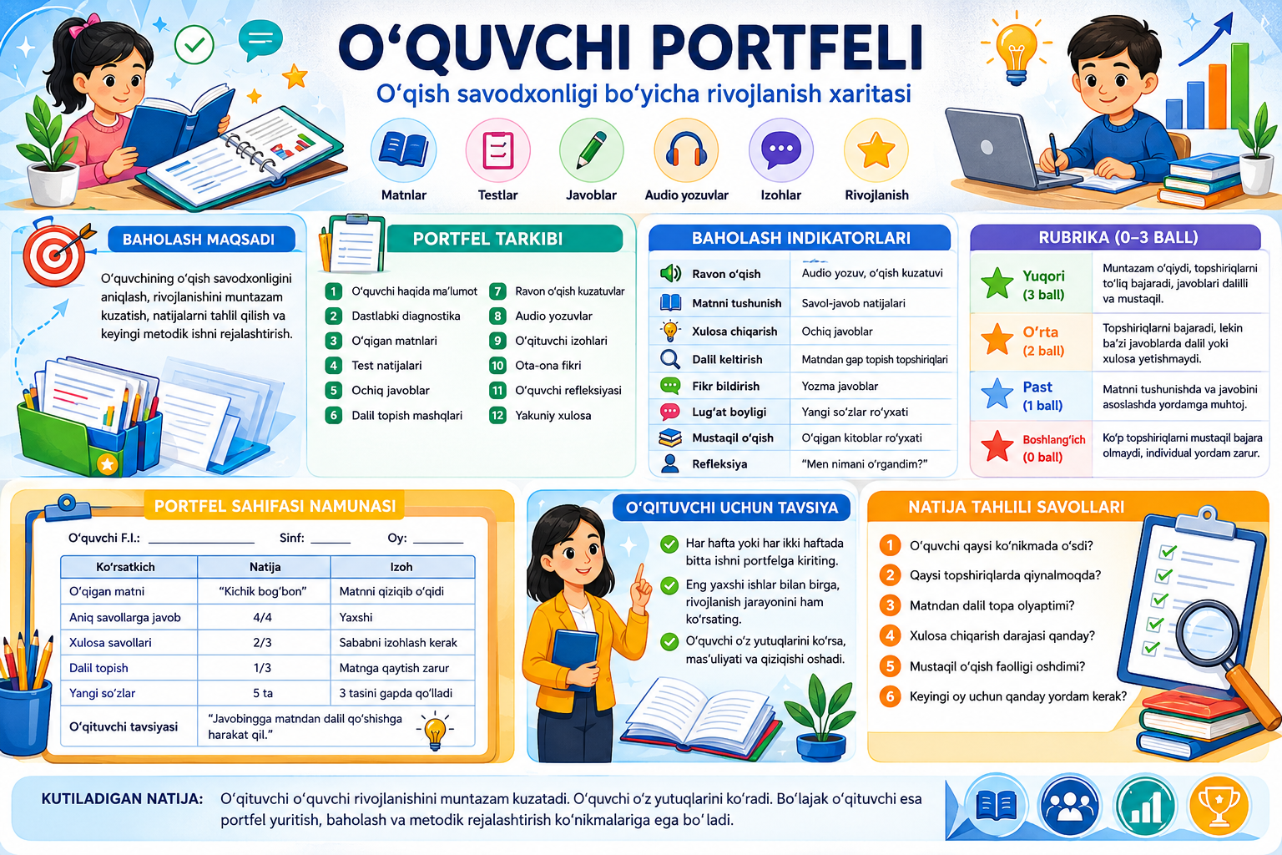

Baholash maqsadi
“O‘quvchi portfeli” sahifasining maqsadi o‘quvchining o‘qish savodxonligi bo‘yicha rivojlanish dinamikasini muntazam kuzatish, uning yozma javoblari, test natijalari, o‘qigan matnlari, audio yozuvlari va o‘qituvchi tavsiyalarini jamlashdan iborat.

Saytga joylanadigan asosiy matn
O‘quvchi portfeli — bu o‘quvchining o‘qish savodxonligi bo‘yicha individual rivojlanish xaritasidir. Portfel orqali o‘qituvchi o‘quvchining dastlabki holati, oraliq yutuqlari va yakuniy natijalarini kuzatadi.
Portfel oddiy hujjatlar to‘plami emas, balki o‘quvchining o‘qishdagi o‘sishini ko‘rsatadigan diagnostik vositadir. Unda o‘quvchining qaysi matnlarni o‘qigani, qanday savollarga javob bergani, qaysi topshiriqlarda qiynalgani, qanday tavsiyalar olgani va keyingi bosqichda qanday rivojlanganini ko‘rish mumkin.

Portfel tarkibi
O‘quvchi portfeli quyidagi qismlardan iborat bo‘ladi:
- O‘quvchi haqida umumiy ma’lumot.
- Dastlabki diagnostika natijasi.
- O‘qigan matnlari ro‘yxati.
- Test natijalari.
- Ochiq javobli topshiriqlar.
- Matndan dalil topish mashqlari.
- Ravon o‘qish kuzatuvlari.
- Audio yozuvlar.
- O‘qituvchi izohlari.
- Ota-ona fikri.
- O‘quvchining o‘z refleksiyasi.
- Yakuniy rivojlanish xulosasi.

Baholash indikatorlari
Indikator | Portfelda aks etishi
Ravon o‘qish | Audio yozuv, o‘qish kuzatuvi
Matnni tushunish | Savol-javob natijalari
Xulosa chiqarish | Ochiq javoblar
Dalil keltirish | Matndan gap topish topshiriqlari
Fikr bildirish | Yozma javoblar
Lug‘at boyligi | Yangi so‘zlar ro‘yxati
Mustaqil o‘qish | O‘qigan kitoblar ro‘yxati
Refleksiya | “Men nimani o‘rgandim?” yozuvlari

Rubrika
Daraja | Portfel tahlili
Yuqori | O‘quvchi muntazam o‘qiydi, topshiriqlarni to‘liq bajaradi, javoblari dalilli va mustaqil.
O‘rta | O‘quvchi topshiriqlarni bajaradi, lekin ayrim javoblarda dalil yoki xulosa yetishmaydi.
Past | O‘quvchi matnni tushunishda va javobini asoslashda yordamga muhtoj.
Boshlang‘ich | O‘quvchi ko‘p topshiriqlarni mustaqil bajara olmaydi, individual yordam zarur.

Topshiriq namunasi
Portfel sahifasi namunasi
O‘quvchi F.I.: __________________
Sinf: __________________
Oy: __________________
Ko‘rsatkich | Natija | Izoh
O‘qigan matni | “Kichik bog‘bon” | Matnni qiziqib o‘qidi
Aniq savollarga javob | 4/4 | Yaxshi
Xulosa savollari | 2/3 | Sababni izohlash kerak
Dalil topish | 1/3 | Matnga qaytish ustida ishlash zarur
Yangi so‘zlar | 5 ta | 3 tasini gapda qo‘lladi
O‘qituvchi tavsiyasi | “Javobingga matndan dalil qo‘shishga harakat qil.” | Keyingi darsda “Dalil top” metodi qo‘llanadi

O‘qituvchi uchun tavsiya
Portfelni faqat chorak oxirida to‘ldirmang. Har hafta yoki har ikki haftada o‘quvchining bitta ishini portfelga kiriting. O‘quvchi o‘z rivojlanishini ko‘rsa, unda o‘qishga nisbatan mas’uliyat va qiziqish kuchayadi.
Portfelga o‘quvchining eng yaxshi ishlari bilan birga, avval qiynalgan, keyin yaxshilangan ishlari ham kiritilishi kerak. Chunki portfelning asosiy vazifasi faqat yutuqni emas, rivojlanish jarayonini ko‘rsatishdir.

O‘quvchi natijasini tahlil qilish usuli
Portfel oy oxirida quyidagi savollar asosida tahlil qilinadi:
- O‘quvchi qaysi ko‘nikmada o‘sdi?
- Qaysi topshiriqlarda hali qiynalmoqda?
- U matndan dalil topa olyaptimi?
- Xulosa chiqarish darajasi qanday?
- Mustaqil o‘qish faolligi oshdimi?
- Keyingi oy uchun qanday metodik yordam kerak?

Kutiladigan natija
O‘qituvchi har bir o‘quvchining o‘qish savodxonligi bo‘yicha rivojlanishini muntazam kuzatadi. O‘quvchi o‘z yutuqlarini ko‘radi, qaysi jihatda ishlashi kerakligini anglaydi. Bo‘lajak o‘qituvchi esa individual baholash, portfel yuritish va natijaga asoslangan metodik rejalashtirish ko‘nikmasiga ega bo‘ladi.

Bo‘lim uchun umumiy sayt matni
“Diagnostika va baholash” bo‘limiga xush kelibsiz!
Bu bo‘limda boshlang‘ich sinf o‘quvchilarining o‘qish savodxonligini aniqlash, baholash va rivojlanishini kuzatish uchun zarur bo‘lgan diagnostik topshiriqlar, 0–3 ballik rubrikalar, testlar banki, matn asosida savol-javob namunalari va o‘quvchi portfeli shakllari jamlangan.
Bo‘lim o‘qituvchilarga o‘quvchining matnni qanchalik tushunganini, aniq axborotni topa olishini, xulosa chiqarishini, fikrini dalil bilan asoslashini va mustaqil o‘qishdagi rivojlanishini aniqlashga yordam beradi.

Bo‘lim yakuni uchun xulosa
“Diagnostika va baholash” bo‘limi o‘qish savodxonligini rivojlantirish jarayonida o‘quvchi natijasini muntazam aniqlash, tahlil qilish va keyingi metodik ishlarni rejalashtirishga xizmat qiladi. Bu bo‘lim orqali bo‘lajak boshlang‘ich sinf o‘qituvchisi o‘quvchi javobini faqat to‘g‘ri yoki noto‘g‘ri deb baholash bilan cheklanmaydi, balki uning fikrlash jarayonini, matndan dalil topish darajasini, xulosa chiqarish qobiliyatini va mustaqil o‘qish rivojini chuqur tahlil qiladi.
Dissertatsiya nuqtayi nazaridan ushbu bo‘lim bo‘lajak o‘qituvchilarning quyidagi tayyorgarlik komponentlarini rivojlantiradi:
- diagnostik tayyorgarlik — o‘quvchi darajasini aniqlash;
- baholash savodxonligi — javobni mezon asosida baholash;
- tahliliy kompetensiya — natijalarni o‘qish ko‘nikmalari bo‘yicha tahlil qilish;
- individual yondashuv — har bir o‘quvchi uchun metodik yordamni belgilash;
- refleksiv yondashuv — o‘qituvchi va o‘quvchining rivojlanish jarayonini kuzatish.
Shu sababli “Diagnostika va baholash” bo‘limi raqamli-metodik platformaning eng muhim qismlaridan biri bo‘lib, o‘qish savodxonligini rivojlantirish jarayonini ilmiy, tizimli va natijaga yo‘naltirilgan holda tashkil etishga xizmat qiladi.

